**Міністерство освіти і науки України**

**Національний університет «Запорізька Політехніка»**

Кафедра програмних засобів

**ЗВІТ**

з лабораторної роботи №9

з дисципліни «Об’єктно-орієнтоване програмування»

На тему «ЗНАЙОМСТВО З QT CREATOR»

Варіант №20

**Виконав:**

Студент групи КНТ-122 О. А. Онищенко

**Прийняли:**

Ст. Викладач Т. В. Голуб

Ст. Викладач Л. Ю. Дейнега

2023

Мета роботи 3

Текст завдання №5 3

Код програми – main.cpp 3

Код програми – sup.h 3

Код бібліотеки – lib.h 3

Приклад роботи 3

Висновки 3

Мета роботи

Ознайомитись з можливостями Qt 5.0 і вище та роботою в Qt Creator.

Текст завдання №5

1. Встановити Qt Creator, отримав з вільно розповсюджувальних ресурсів, наприклад http://qt.digia.com/Try-Qt-Now/ , http://qt-project.org/downloads.

2. Ознайомитись з основами розробки візуального інтерфейсу з використанням Qt.

3. Ознайомитись з прикладом «HRdepartment» ‒ виконати зборку проекту, та виконати індивідуальне завдання.

4. Відповісти на контрольні запитання та оформити звіт.

Приклад роботи

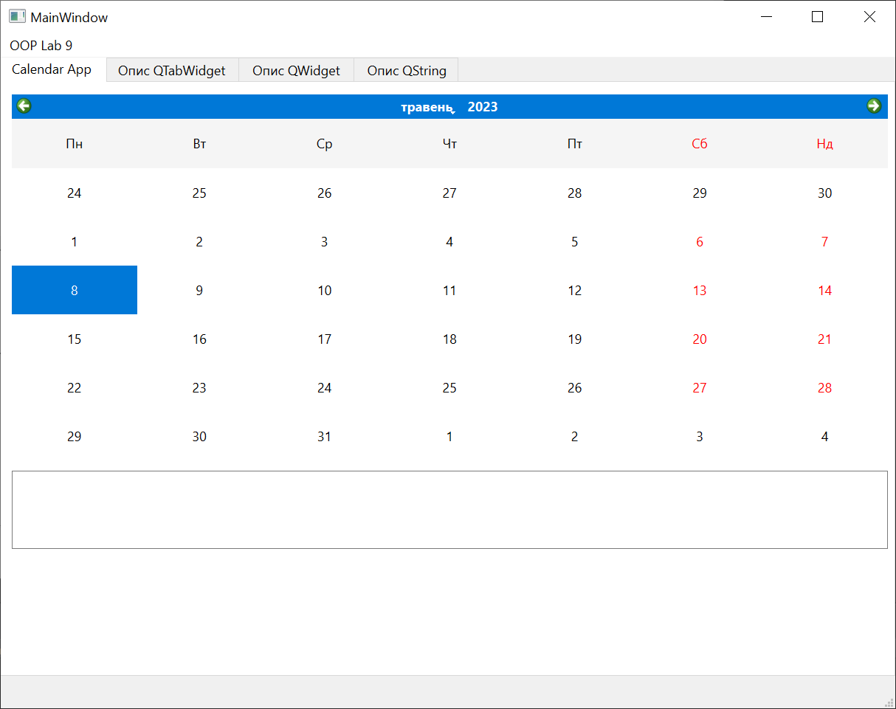

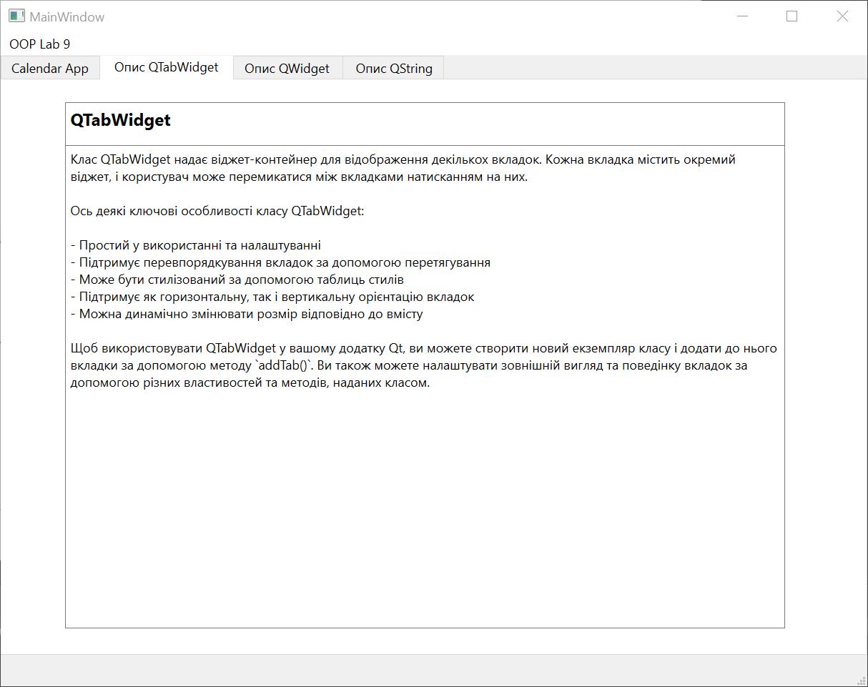

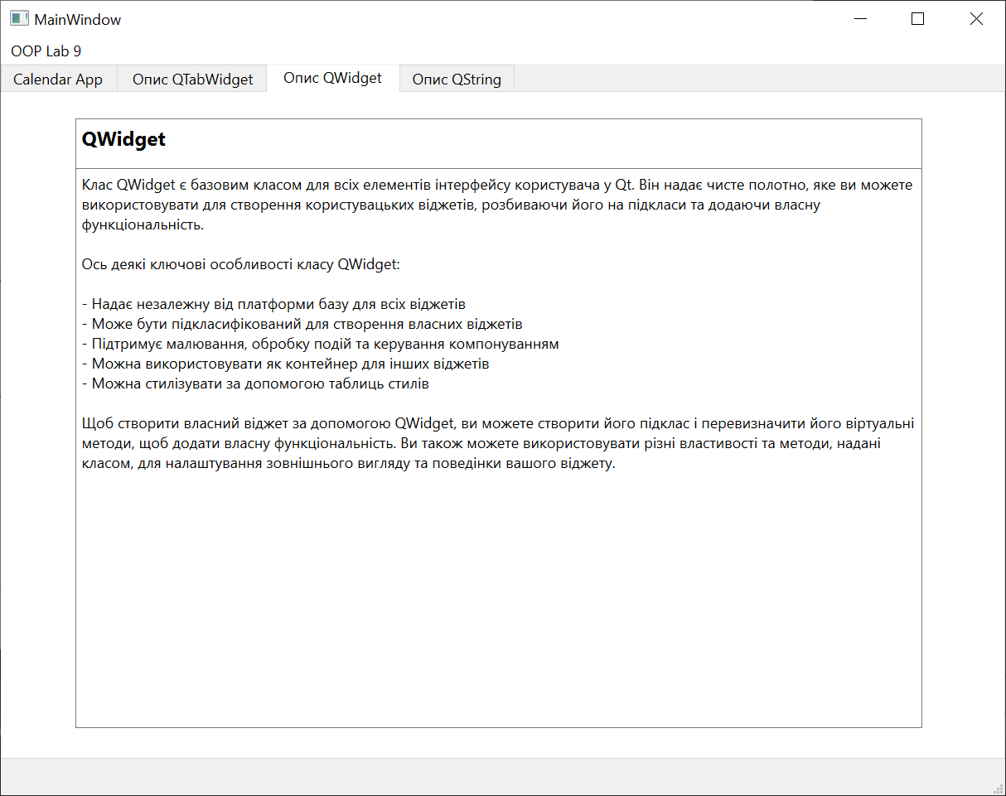

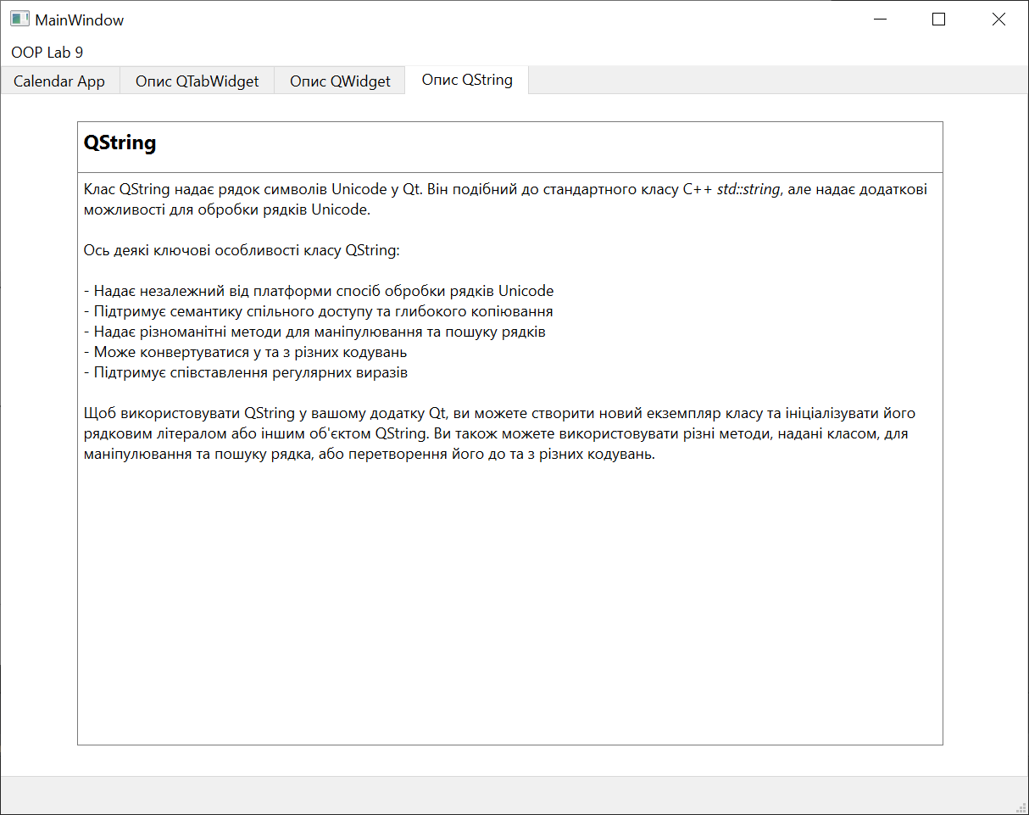

Висновки

Таким чином, ми ознайомились з можливостями Qt 5.0 і вище та роботою в Qt Creator.